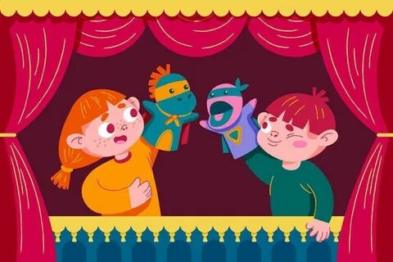
Домашний театр – доступно и интересно.

Семья – учитель в выстраивании межличностных отношений и формировании эмоционального и социального интеллекта.
-А как это осуществить? – спросите вы.
Есть очень эффективный приём – это театрализация художественных произведений, будь то сказки, рассказы, стихи, потешки.
Основным приёмом, способным заинтересовать ребёнка, является выразительное чтение, когда взрослый меняет интонацию, выражение лица, предавая характер литературного героя.

Ребёнку интересно наблюдать за нами. Он сам ещё не всегда понимает эмоциональную или нравственную подоплёку происходящего в произведении, а наше яркое реагирование на содержание произведения помогает ему в полной мере не только понять, но и переживать и сопереживать литературным героям. В процессе чтения можно и даже нужно задавать ребёнку уточняющие вопросы, побуждающие малыша, осознавать происходящее.
Хороший приём, когда родитель предлагает некоторые реплики героя произведения проговаривать ребёнку. При этом предлагает не только произнести слова, но и изобразить лицом и движениями характер персонажа. И тогда возникает дуэт – театр двух актёров. Можно предложить использовать для красоты и точности передачи содержания произведения некоторые атрибуты – маски, элементы костюмов, использование подручных средств. Удавшееся в изображении произведение можно показать другим членам семьи, бабушкам и дедушкам, тётям и дядям.
Детям дошкольного возраста нравится перевоплощаться в сказочных персонажей. И интерес к перевоплощению можно использовать для коррекции нежелательного поведения. Например, ребёнок не умеет делиться чем-либо, это качество характерно для дошкольника, но может перерасти в жадность и неумение уступать. Тогда мудрые взрослые находят произведение с главным героем, который отличается добротой и щедростью. Эта роль – доброго и щедрого – даётся ребёнку. Пусть он поймёт (может и не сразу) как радостно делиться и видеть радость в глазах другого человека.
Хороший приём, чтобы заинтересовать малыша художественным произведением, это изменение окончания произведения самим ребёнком. Причём он сам решает, как завершить или продолжить сказку или рассказ. И опять это можно использовать как коррекционный приём для сглаживания нежелательной черты – повышенная капризность, требовательность к другим, нежелание помогать по дому или прибирать за собой и т.п.
Для поддержания интереса к театрализованной деятельности в семье хорошо бы привлекать и старшее поколение – бабушек, дедушек, а так же сестёр и братьев. Это помогает объединиться в одном стремлении – создать спектакль. А значит, продумать костюмы, распределить роли, выучить текст, сделать декорации.
Это совместный творческий труд, несущий созидающее начало. В таких ситуациях люди ищут помощи друг от друга, предлагают свою помощь, обмениваются идеями и т.п.
Театрализованная деятельность помогает ребёнку в развитии речи как таковой, в развитии выстраивания диалога, умения выразить свои мысли, потребности в четкой и ясной форме, в правильном эмоциональном реагировании.
Замечательно, если взрослые сами посещают театр и берут с собой детей. Там ребёнок приучается к этикету, понимает как надо вести себя во время представлений, отмечает игру актёров, слушает музыку, наполняется «театральным духом», научатся ценить работу актёров и других работников культуры.
Пусть наши дети ещё малы и не всё доступно их пониманию, но впечатления, которые они получают от собственной игры и игры родных людей, и актёров, оставляют неизгладимый след в их эмоциональной памяти. Эмоциональная память лежит в основе многих человеческих поступков.

Играйте, перевоплощайтесь, смейтесь, грустите вместе с персонажами. Играйте!

Составитель: Сохина Л.А., психолог

